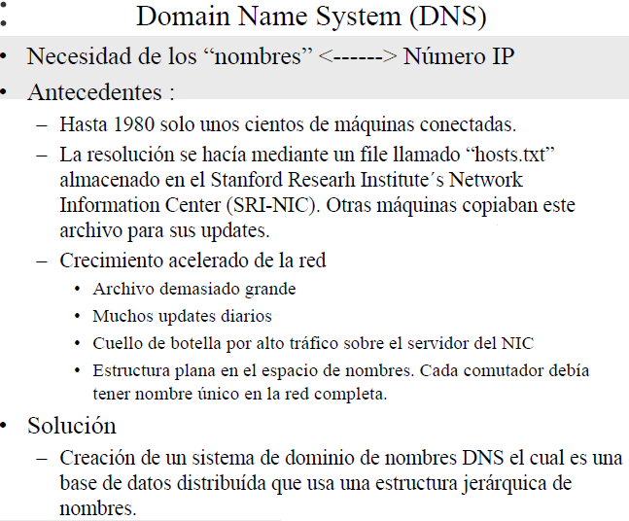

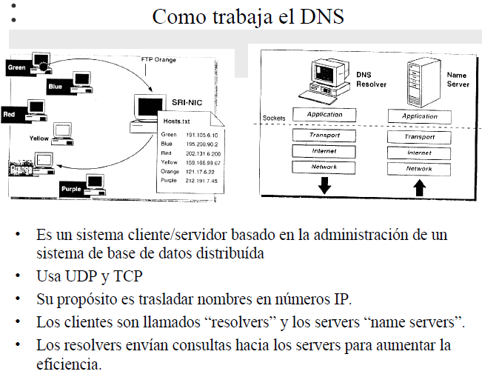

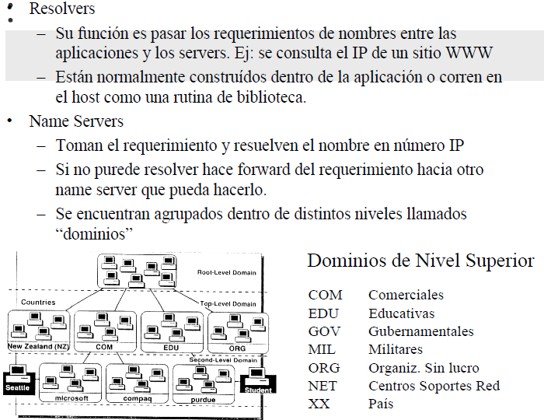

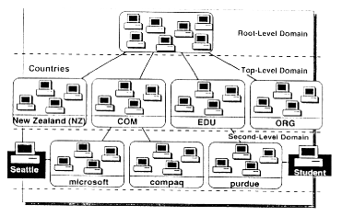

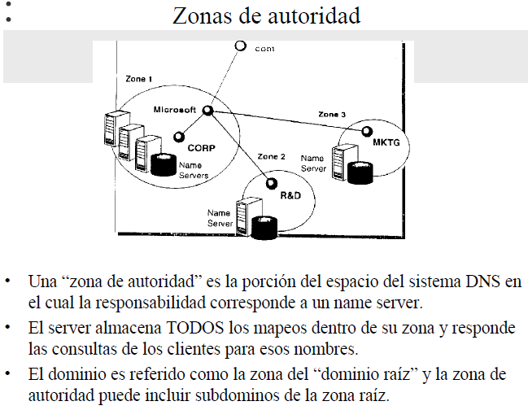

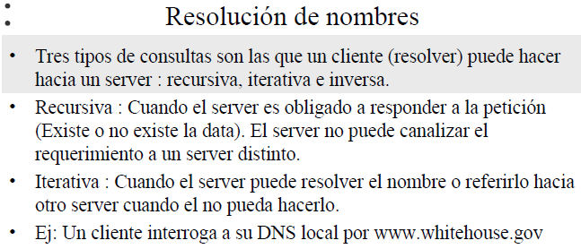

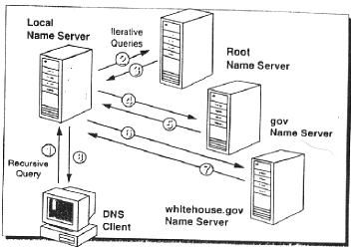

**¿Qué es un NIC (Network Information Center)?**

NIC (acrónimo de Network Information Center o Centro de Información sobre la Red) es una institución encargada de asignar los nombres de dominio en Internet ya sean nombres de dominio genéricos o por países, permitiendo personas o empresas, montar sitios de Internet a través de un ISP, mediante un DNS. Técnicamente existe un NIC por cada país en el mundo y cada uno de éstos es responsable por todos los dominios con la terminación correspondiente a su país. Por ejemplo: [NIC](http://www.nic.mx/) Chile es la entidad encargada de gestionar todos los dominios con terminación .cl, la cual es la terminación correspondiente asignada a los dominios de Chile.

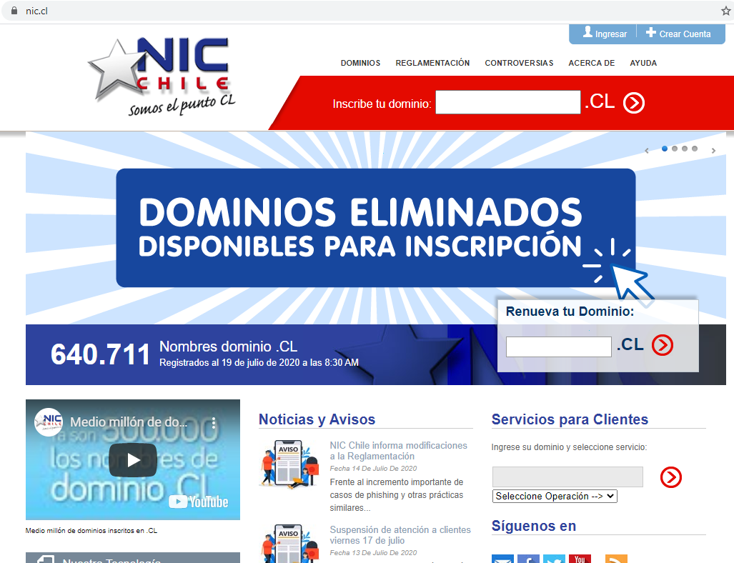

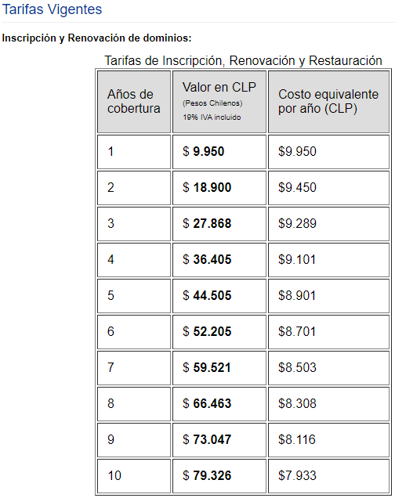

### Controversias por nombres de dominio .CL

Las controversias por nombres de dominio ocurren cuando un tercero (persona o empresa) estima que la inscripción de un nombre afecta sus derechos. Por ejemplo, cuando argumenta que el dominio inscrito es idéntico o parecido a una marca comercial, al nombre de una persona o proyecto, etc.

Ante esta situación, la persona que se estima afectada puede iniciar en NIC Chile un trámite denominado “**procedimiento de revocación**”, por el cual, luego de proveer datos de identificación y realizar el pago de la tarifa respectiva, podrá discutir con el titular del nombre su derecho a la inscripción.

Comité de Evaluación de Árbitros

Con el propósito de desarrollar un mecanismo destinado a resguardar la independencia e imparcialidad del árbitro nombrado para resolver la controversia, la Política de Resolución de Controversias establece un Comité de Evaluación de Árbitros cuya función principal será la de conocer las cuestiones de inhabilidad que sean promovidas por las partes en los procedimientos arbitrales.

A su vez, el Comité estará encargado de elaborar un código de buenas prácticas para el arbitraje sobre nombres de dominio .CL y una metodología de evaluación de desempeño de los árbitros, entre otras funciones.

Tabla de Honorarios Arbitrales

Los árbitros serán remunerados por sus servicios de acuerdo a la siguiente Tabla de Honorarios:

|  |  |  |
| --- | --- | --- |
| **Dominios en Conflicto** | **Monto Honorarios bruto USD** | **Monto Honorarios bruto CLP (valores de referencia)(**[**1**](https://www.nic.cl/controversias/tabla_honorarios.html#ref)**)** |
| 1 dominio | US$ 1.000 | $ 816.360 |
| 2 a 5 dominios | US$ 1.500 | $ 1.224.540 |
| 6 o más dominios | US$ 2.000 | $ 1.632.720 |

El pago del honorario por el arbitraje debe ser cubierto por quien solicita la revocación. El titular del dominio está exento de pagar. Los valores de la tabla se aplicarán para cada revocante, en caso de existir más de una solicitud de revocación.

(1): El monto de honorarios en pesos chilenos (CLP) se calculará cada mes en base al valor del dólar observado del último día hábil del mes anterior a la fecha de inicio de la etapa de consignación de los honorarios arbitrales.

**Desafío….Implementación de DNS usando PacketTracer**

El dominio ufro.cl y reuna.cl es resuelto o tiene la autoridad el servidor ubicado en Reuna. Sin embargo, el Servidor del dominio raíz .cl para Chile es el 200.200.205.100. Por tanto, todos los subdominios que se encuentren dentro de cl deben estar registrados en el servidor Raíz.

El DNS ubicado en ufro no resuelve el dominio ufro.cl y por tanto sus consultas deben ser dirigidas al Server Raiz.

